
Guide de Writer 5.4

Chapitre 18
Utiliser les formulaires

Droits d’auteur
Ce document est protégé par Copyright © 2017 par l’Équipe de Documentation de LibreOffice. Les contributeurs sont nommés ci-dessous. Vous pouvez le distribuer et/ou le modifier sous les termes de la Licence Publique Générale GNU (http://www.gnu.org/licenses/gpl.html), version 3 ou ultérieure, ou de la Licence Creative Commons Attribution (http://creativecommons.org/licenses/by/4.0/), version 4.0 ou ultérieure.
Toutes les marques déposées citées dans ce guide appartiennent à leurs légitimes propriétaires.

Contributeurs
Jean Hollis Weber

Traducteur
Evelyne Tenaerts | Jean-Luc Vandemeulebroucke
Relecteurs :

Remerciements
Ce chapitre est adapté et mis à jour à partir de version précédente du chapitre correspondant de LibreOffice Writer Guide. Ont contribué à ces versions antérieures :
Jean Hollis Weber | John A Smith | Ron Faile Jr.
Barbara Duprey
Une version antérieure se trouvait dans le OpenOffice.org 3.3 Writer Guide. Y avaient contribué :
Iain Roberts | Tara Hess | Sigrid Kronenberger
Janet Swisher | Jean Hollis Weber | Claire Wood
Michele Zarri

Retours
Veuillez adresser tout commentaire ou suggestion concernant ce document à la liste de diffusion de l’Équipe de Documentation : doc@fr.libreoffice.org
Remarque : tout ce que vous envoyez à la liste de diffusion, y compris votre adresse mail et toute autre information personnelle incluse dans le message, est archivé publiquement et ne peut pas être effacé.

Traduction
Cette traduction s’appuie sur les traductions des chapitres de mêmes noms pour la version 4.0 de LibreOffice.
Traducteur : Evelyne Tenaerts
Relecteurs : Bernard Ribot, Jean-Yves Royer, Philippe Clément

Date de publication et version du logiciel
Publié le dd mmm 2018. Basé sur LibreOffice 5.4

Utiliser LibreOffice sur un Mac
Sur Mac, certaines touches et certains éléments de menu sont différents de ceux utilisés sous Windows ou Linux. Le tableau ci-dessous donne quelques substitutions courantes pour les instructions de ce chapitre. Pour une liste plus détaillée, voyez l’Aide de l’application.
Windows ou Linux | Équivalent Mac | Effet
Sélection du menu Outils > Options | LibreOffice > Préférences | Accès aux options de configuration
Clic droit | Control+clic ou clic droit selon la configuration de l’ordinateur | Ouvre un menu contextuel
Ctrl (Control) | ⌘ (Command) | Utilisé avec d’autres touches
F5 | Shift+⌘+F5 | Ouvre le Navigateur
F11 | ⌘+T | Ouvre la fenêtre Styles et Formatage

Ce chapitre reprend le chapitre WG4015, Utiliser les formulaires, sauf indication contraire.
Table des matières
Droits d’auteur 3
Contributeurs 3
Traducteur 3
Remerciements 3
Retours 3
Traduction 3
Date de publication et version du logiciel 3
Utiliser LibreOffice sur un Mac 4
Introduction aux formulaires 7
Quand utiliser des formulaires ? 7
Alternatives à l’utilisation des formulaires dans Writer 8
Création d’un formulaire simple 8
Créer un document 8
Ouvrir les barres d’outils de formulaire 8
Activer le mode ébauche 9
Insérer un contrôle de formulaire 9
Configurer les contrôles 10
Utiliser le formulaire 11
Contrôle de formulaire – Barres d’outils 11
Exemple : un formulaire simple 15
Créer le document 15
Ajouter les contrôles de formulaire 16
Configurer les contrôles de formulaire 18
Touches de finition 20
Accès aux sources de données 20
Créer une base de données 21
Accéder à une source de données existante 23
Créer un formulaire pour la saisie de données 24
Saisir des données dans un formulaire 26
Personnalisation avancée d’un formulaire 27
Lier une macro à un contrôle de formulaire 27
Documents en lecture seule 28
Affiner les permissions d’accès à la base de données 28
Options de formatage d’un contrôle de formulaire 29

Introduction aux formulaires
Ce chapitre aborde l’utilisation des formulaires dans les documents Writer. La plupart des informations exposées dans ce chapitre s’appliquent également aux autres modules de LibreOffice, il y a cependant quelques différences.
Le chapitre présente l’utilisation des formulaires à travers quatre sections principales :
- création d’un formulaire simple,
- exemple d’un formulaire simple,
- accès aux sources de données,
- personnalisation avancée d’un formulaire.
Les formulaires LibreOffice permettent une utilisation avancée et tout n’est pas décrit dans ce chapitre, notamment l’utilisation des formulaires dans les documents HTML ainsi que l’écriture de macros pour lier des contrôles de formulaire.

Quand utiliser des formulaires ?
Les formulaires peuvent être utilisés lorsqu’un document texte standard affiche des informations comme une lettre, un rapport ou une brochure. Habituellement, le lecteur peut modifier tout ou rien dans le document. Un formulaire est composé de sections qui ne sont pas éditables ainsi que d’autres sections qui sont destinées aux modifications apportées par le lecteur. Par exemple, un questionnaire comporte une introduction et des questions (qui ne changent pas) et des espaces réservés aux réponses du lecteur.
LibreOffice propose plusieurs façons de compléter des informations dans un formulaire, que ce soit via des cases à cocher, des boutons d’option, des zones de texte, des listes déroulantes, des compteurs, etc. Tous ces éléments sont appelés des contrôles de formulaire.
Les formulaires sont utilisés de trois manières :
- Pour créer un document simple que le destinataire doit compléter, comme un questionnaire envoyé à un groupe de personnes qui le complète et le retourne à l’expéditeur.
- Liée à une base ou une source de données pour permettre à l’utilisateur de saisir des informations. Par exemple, quelqu’un qui s’occupe des commandes de clients saisira des informations pour chaque commande dans une base de données à l’aide d’un formulaire.
- Pour visualiser des informations gérées par une base ou une source de données. Par exemple, un bibliothécaire peut obtenir des informations à propos d’un livre grâce à cette base de données.
Utiliser des formulaires pour accéder à une base de données offre un moyen facile et rapide de construire des documents graphiques complexes. Le formulaire peut non seulement inclure des champs qui sont liés à la source de données, mais également du texte, des images, des tableaux, des dessins, etc.
Voici une façon typique d’utiliser un formulaire :
- Vous concevez le formulaire et vous l’enregistrez dès que sa mise en page vous convient.
- Vous l’envoyez à d’autres personnes (par exemple, par courriel).
- Ils complètent le formulaire, enregistrent leurs réponses et vous le retournent.
- Vous ouvrez alors le formulaire et voyez quelles sont leurs réponses.
- Astuce
En utilisant une source de données ou en paramétrant un formulaire à mettre à jour via internet, vous pouvez recueillir des données automatiquement. Cependant, ces deux méthodes sont plus difficiles à maîtriser.

Alternatives à l’utilisation des formulaires dans Writer
Dans LibreOffice, le module Base offre une autre méthode pour accéder à une source de données. Il existe de nombreuses ressemblances entre les formulaires du module Base et ceux du module Writer, mais l’un peut s’avérer plus approprié que l’autre pour une tâche donnée. Ainsi, Base ne peut être utilisé pour des formulaires simples, car il ne crée des formulaires que s’il accède à une base de données.
D’autres modules de LibreOffice (Calc, Impress et Draw) utilisent les formulaires de la même façon que le module Writer.

Création d’un formulaire simple
Cette section explique comment créer un formulaire simple sans lien à une source de données ou une base de données et sans configuration avancée.

Créer un document
Aucune manipulation particulière n’est à effectuer lors de la création d’un document utilisé comme formulaire. Créez simplement un nouveau document Writer en cliquant sur le menu Fichier > Nouveau > Document texte.

Ouvrir les barres d’outils de formulaire
Deux barres d’outils contrôlent la création de formulaire : la barre d’outils Contrôle de formulaire et la barre d’outils Ébauche de formulaire. Pour les afficher, cliquez sur le menu Affichage > Barres d’outils > Contrôle de formulaire puis sur Affichage > Barres d’outils > Ébauche de formulaire.
Il est également possible d’ouvrir la barre d’outils Ébauche de formulaire depuis la barre d’outils Contrôles de formulaire (en cliquant sur l’icône ). Certains contrôles, moins utilisés, se trouvent dans une troisième barre d’outils, appelée Contrôles supplémentaires, qui peut également être ouverte depuis la barre d’outils Contrôles de formulaire (icône ).
Si vous le souhaitez, vous pouvez ancrer les barres d’outils à différents endroits de l’espace de travail. La Figure 1 représente les trois barres d’outils flottantes. Lorsque ces barres sont flottantes, vous pouvez modifier leur orientation (de barre verticale à barre horizontale) ou changer le nombre d’outils présents sur une rangée. Pour effectuer ces modifications, il vous suffit de glisser un coin de la barre d’outils flottante à l’aide de la souris.
Pour plus de détails sur les outils disponibles dans ces deux barres d’outils, référez-vous à la section « Contrôle de formulaire – Barres d’outils » en page 11.
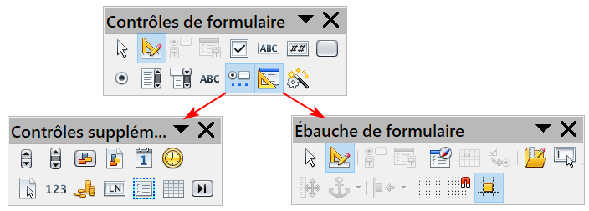
Figure 1 : Les trois barres d’outils permettant la création de formulaire.

Activer le mode ébauche
Cliquez sur l’icône (Dés)Activer le mode Ébauche () dans la barre d’outils Contrôles de formulaire afin d’activer (ou de désactiver) les boutons (case à cocher, zone de texte…) qui permettent l’édition du formulaire.
Lorsque le mode ébauche est désactivé, le formulaire se comporte comme il le fera pour le destinataire du formulaire : les cases peuvent être cochées, les éléments de liste peuvent être sélectionnés, etc.

Insérer un contrôle de formulaire
- Pour insérer un contrôle de formulaire dans le document, cliquez sur l’icône du contrôle pour la sélectionner. Le pointeur de la souris se modifie pour ressembler à ceci :
- Cliquez dans le document à l’endroit où vous souhaitez que le contrôle apparaisse (vous pourrez le déplacer ultérieurement).
- Tout en maintenant le bouton gauche de la souris enfoncé, glissez le contrôle pour le dimensionner. À noter que certains contrôles ont un symbole de taille fixe suivi du nom dudit contrôle (par exemple : le bouton Case à cocher ou le bouton Bouton radio).
- Le bouton du contrôle demeure actif, vous pouvez donc insérer plusieurs contrôles du même type sans avoir à revenir à la barre d’outils.
- Pour sélectionner un autre contrôle, cliquez sur son icône dans la barre d’outils.
- Pour arrêter d’insérer des contrôles, cliquez sur le bouton Sélectionner dans la barre d’outils Contrôles de formulaire ou cliquez sur l’un (n’importe lequel) des contrôles que vous venez d’insérer. Le pointeur de la souris revient à son apparence normale.
- Astuce
Le fait de maintenir la touche Maj enfoncée permet de dessiner une forme carrée, Si vous appuyez sur Maj lors du redimensionnement d’un contrôle existant, ses proportions seront conservées.
- Remarque
Lorsque vous insérez une Zone de groupe ou une Boîte combinée, un assistant se lance pour vous guider dans leur paramétrage. Si vous préférez ne pas démarrer cet assistant, cliquez sur le bouton (Dés)Activation des assistants () dans la barre d’outils.

Configurer les contrôles
Une fois les contrôles insérés, vous devez les configurer afin qu’ils se comportent comme vous le souhaitez. Faites un clic droit sur un contrôle de formulaire dans le document pour afficher un menu contextuel. Cliquez sur l’option Contrôle… pour ouvrir la boîte de dialogue Propriétés du contrôle. Vous pouvez également ouvrir cette boîte de dialogue en faisant un double clic sur le contrôle.
- Remarque
Dès que la boîte de dialogue Propriétés est fermée (même à l’aide du bouton X situé dans la barre de titre de ladite boîte de dialogue), les modifications apportées sont validées et, par conséquent, effectives.
La boîte de dialogue Propriétés comporte trois pages : Général, Données et Événements. À noter que certains contrôles, notamment Bouton et Champ d’étiquette, ne comportent que deux pages (Général et Événements). Pour les formulaires simples, seul la page Général a un intérêt. Dans cette boîte de dialogue, vous pourrez définir l’apparence du contrôle. Pour plus d’informations, référez-vous aux sections « Configurer les contrôles de formulaire » en page 18 et « Options de formatage d’un contrôle de formulaire » en page 29. La configuration d’un formulaire destiné à être utilisé avec une base de données est abordée à la section « Créer un formulaire pour la saisie de données » en page 24.
Les options présentes dans la boîte de dialogue Propriétés (voir Figure 2) varient en fonction du type de contrôle :
- Certains contrôles ont des étiquettes visibles, comme les Boutons ou les Boutons radio. Le texte de l’étiquette peut être défini.
- Le contrôle Zone de liste contient une liste d’options à choisir. Définissez ces options dans la zone d’entrées de la liste.
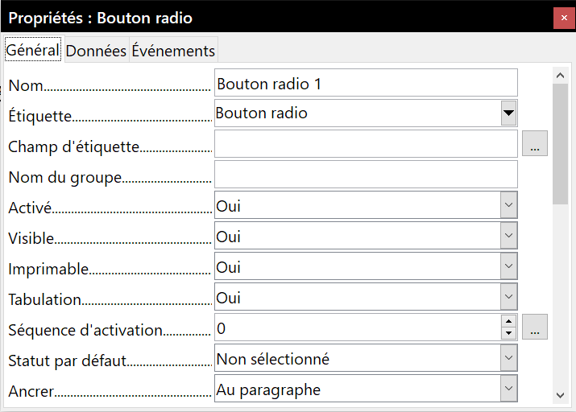
Figure 2 : Boite de dialogue Propriétés d’un contrôle

Il est à noter que cette boîte de dialogue présente une barre de défilement que vous pouvez utiliser pour visualiser les autres champs. Il vous est également possible d’agrandir la boîte de dialogue.

Utiliser le formulaire
Pour utiliser le formulaire, quittez le mode Ébauche en cliquant sur le bouton (Dés)Activer le mode Ébauche. Enregistrez ensuite le formulaire.

Contrôle de formulaire – Barres d’outils
Barre d’outils Contrôle de formulaire
 | Sélectionner | Sélectionne un contrôle de formulaire pour réaliser des actions.
 | (Dés)Activer le mode Ébauche | Active le mode ébauche (pour éditer le formulaire) ou désactive le mode ébauche (pour utiliser le formulaire).
 | Contrôle | Ouvre la boîte de dialogue Propriétés des contrôles de formulaire. Cette boîte de dialogue peut rester ouverte au fur et à mesure de la sélection des contrôles.
 | Formulaire | Ouvre la boîte de dialogue Propriétés du formulaire. Cette boîte de dialogue contrôle les propriétés du formulaire dans son ensemble, comme la source de données qui lui est connectée.
 | Case à cocher | Une case qui peut être cochée ou décochée. Vous pouvez ajouter une étiquette à cette case.
 | Zone de texte | Permet de créer une zone dans laquelle l’utilisateur du formulaire peut saisir du texte.
 | Champ formaté | Permet des options de formatage numérique. Par exemple, vous pouvez définir des maximums ou minimums pour les valeurs saisies ou le type de nombre (nombre de décimales, scientifique, ou monétaire).
 | Bouton | Crée un bouton qui peut être lié à une macro. L’étiquette est le nom qui apparaît sur le bouton.
 | Bouton radio | Crée une option ou un bouton radio. Lorsque plusieurs boutons sont groupés, un seul d’entre eux peut être sélectionné. La façon la plus simple de grouper plusieurs boutons est d’utiliser le bouton Zone de groupe de la barre d’outils Contrôles supplémentaires, avec les assistants actifs.
 | Zone de liste | Crée une liste d’options, comme une liste déroulante dans laquelle l’utilisateur peut faire un choix. Si les assistants sont activés, la création d’une zone de liste lance l’assistant Zone de liste. Cet assistant n’est utile que si le formulaire est lié à une source de données.  Si l’assistant n’est pas lié à une source de données, désactivez les assistants et créez une zone de liste vide. Puis cliquez sur le bouton Contrôle… et, dans l’option Entrées de liste de l’onglet Général, saisissez les options que vous souhaitez voir apparaître dans la liste.
 | Boîte combinée | Comme pour la Zone de liste, vous définissez une liste de choix. Un panneau supplémentaire en haut affiche le choix réalisé ou permet à l’utilisateur du formulaire de saisir autre chose. Sinon, ce contrôle fonctionne comme une Zone de liste.
 | Champ d’étiquette | Un texte d’étiquette. La différence entre ce contrôle et une saisie dans le document est que, parce que c’est un contrôle, vous pouvez lier un champ d’étiquette à une macro pour, par exemple, qu’un événement se produise lorsque la souris le survole ou que l’utilisateur clique dessus.
 | Contrôles supplémentaires | Affiche la barre d’outils Contrôles supplémentaires.
 | Ébauche de formulaire | Affiche la barre d’outils Ébauche de formulaire (qui peut être également ouverte par le menu Affichage > Barre d’outils > Ébauche de formulaire).
 | (Dés)Activation des assistants | Certains contrôles (Zone de liste ou Boîte combinée) comportent des assistants facultatifs. Si vous ne souhaitez pas que l’assistant se lance lorsque vous créez l’un de ces contrôles, utilisez le bouton (Dés)Activation des assistants pour désactiver les assistants.
Barre d’outils Contrôles supplémentaires
 | Compteur | Permet à l’utilisateur de choisir un nombre en faisant défiler les nombres. Spécifiez les maximums et minimums ainsi que l’affichage par défaut et les pas entre les nombres.  Ce contrôle n’est pas souvent utilisé dans Writer dans la mesure où le nombre n’est pas affiché. Dans Calc, cependant, un onglet Données apparaît, permettant de lier le compteur à une cellule.
 | Barre de défilement | Créer une barre de défilement avec un certain nombre d’options permettant de définir l’apparence exacte.  Ce contrôle n’est pas souvent utilisé dans Writer. Dans Calc, un onglet Données apparaît dans la boîte de dialogue Propriétés du contrôle permettant de lier la barre de défilement à une cellule.
 | Bouton picto | Se comporte exactement comme un bouton, mais affiche une image. Choisissez l’image dans les options graphiques de l’onglet Général de la boîte de dialogue Propriétés du contrôle.
 | Contrôle picto | Utile uniquement lorsque le formulaire est connecté à une source de données et qu’un champ pouvant contenir une image existe dans la table. Vous pouvez ajouter des nouvelles images à la base de données ou récupérer et afficher des images de cette base.
 | Champ de date | Affiche une date. Configurez la date la plus ancienne et la plus récente que le champ doit accepter, la date par défaut et son format. Vous pouvez ajouter un compteur.
 | Champ horaire | Fonctionne comme le champ de date en spécifiant une heure.
 | Sélection de fichier | Permet à l’utilisateur de sélectionner un fichier, aussi bien en saisissant son chemin et son nom ou en cliquant sur un bouton de recherche et de sélection du fichier à travers une boîte de dialogue.
 | Champ numérique | Affiche un nombre. Spécifie le formatage, les maximums, minimums et par défaut. Vous pouvez ajouter un compteur.
 | Champ monétaire | Fonctionne comme un champ numérique ; vous pouvez également ajouter un symbole monétaire.
 | Champ masqué | Les champs masqués sont utiles lorsque le formulaire est lié à une source de données. Spécifiez et éditez le masque pour restreindre ce qu’un utilisateur peut saisir. Spécifiez un masque littéral pour restreindre les données de la source de données à afficher.
 | Zone de groupe | Le contrôle de Zone de groupe a deux usages différents dépendant de l’activation ou de la désactivation des assistants.  Si les assistants sont actifs, créer une Zone de groupe lance l’assistant Élément du groupe. Cela crée un groupe de boutons (dans lequel un seul bouton à la fois peut être sélectionné). Dans la plupart des cas, l’utilisation d’une zone de groupe est le meilleur moyen d’utiliser un ensemble de boutons.  Si les assistants sont désactivés, une zone de groupe est simplement une zone visuelle permettant de grouper différents contrôles. Cela n’a pas d’effet sur la façon dont les contrôles opèrent.
 | Contrôle de table | Un contrôle de table n’est utile qu’avec une source de données. Si aucune source de donnée n’est spécifiée, il vous sera demandé d’en choisir une à travers l’assistant Élément de la table.  Vous choisissez alors les champs à afficher et, lorsque le mode Ébauche est désactivé, les données apparaissent dans la table. La table inclut également des contrôles pour se déplacer dans les enregistrements.  Les enregistrements peuvent être ajoutés, supprimés et modifiés dans la table.
 | Barre de navigation | La barre de navigation est la même que la barre d’outils de navigation du formulaire (Affichage > Barre d’outils > Navigation pour formulaire), mais elle peut être placée n’importe où dans le document et redimensionnée.

Barre d’outils Ébauche de formulaire
 | Sélectionner | Sélectionne un contrôle de formulaire afin d’effectuer une action dessus.
 | (Dés)Activer le mode Ébauche | Active le mode Ébauche (pour éditer le formulaire) ou désactive le mode Ébauche (pour utiliser le formulaire).
 | Contrôle | Ouvre la boîte de dialogue Propriétés des contrôles de formulaire. Cette boîte de dialogue peut rester ouverte au fur et à mesure de la sélection des contrôles.
 | Formulaire | Ouvre la boîte de dialogue Propriétés du formulaire. Cette boîte de dialogue contrôle les propriétés du formulaire dans son ensemble, comme la source de données qui lui est connectée.
 | Navigateur de formulaire | Utilitaire qui affiche tous les formulaires et les contrôles présents dans le document actif et permet de les éditer ou de les supprimer facilement.  Si vous utilisez le Navigateur de formulaire, donnez des noms aux contrôles (dans la boîte de dialogue des propriétés). Le nom apparaît dans le Navigateur, ainsi, si vous avez dix zones de texte, par exemple, vous savez laquelle correspond à celle recherchée.
 | Ajouter un champ | Ajouter un champ est utile uniquement si vous avez spécifié une source de données pour le formulaire. Si aucune source de données n’est spécifiée, une zone vide s’ouvre.  Si vous avez spécifié une source de données, Ajouter un champ ouvre une liste de tous les champs présents dans la table spécifiée. Vous pouvez les glisser et déposer dans la page. Les champs sont placés sur la page précédés du nom du champ.  C’est une façon simple et rapide de créer un formulaire à partir d’une source de données.
 | Ordre d’activation | Permet de spécifier l’ordre dans lequel le focus se déplace dans les contrôles. Vous pouvez tester l’ordre en quittant le mode ébauche et en utilisant alors la touche Tabulation pour déplacer le curseur d’un contrôle à l’autre.
 | Ouvrir en mode Ébauche | Ouvre le formulaire actif en mode ébauche (pour éditer le formulaire plutôt que d’y saisir des données).
 | Focalisation automatique sur le contrôle | Si activé, le focus est défini sur le premier contrôle de formulaire.
 | Position et taille | Ouvre la boîte de dialogue Position et taille qui permet de spécifier des valeurs précises, plutôt que de glisser le contrôle. Vous pouvez également protéger la taille ou la position, de façon à ce qu’elles ne soient pas modifiées accidentellement. Pour certains contrôles, vous pouvez les orienter et régler le rayon d’angle.
 | Modifier l’ancrage | Comme pour les cadres, tout contrôle de formulaire est ancré à la page, au paragraphe ou au caractère (c’est-à-dire qu’il se comporte comme n’importe quel autre caractère de la page).
 | Alignement | Le bouton Alignement est désactivé à moins que le contrôle ne soit ancré comme un caractère. Vous pouvez aligner le contrôle de différentes manières, par exemple de façon à ce que le haut du contrôle s’aligne avec le haut du texte, ou que le bas s’aligne avec le bas du texte.
 | Afficher la grille | Affiche une grille de points sur la page pour aider à aligner les contrôles.
 | Aligner sur la grille | Lorsqu’un contrôle est amené près d’un point ou d’une ligne de la grille, il s’alignera sur la grille. Cela rend plus facile l’alignement des contrôles.
 | Lignes d’aide lors du déplacement | Lorsqu’un contrôle est déplacé, des lignes s’étendent du contrôle verticalement et horizontalement pour vous aider à le positionner précisément.

Exemple : un formulaire simple

Créer le document
Ouvrez un nouveau document (cliquez sur le menu Fichier > Nouveau > Document texte). Il est idéal de commencer par créer l’esquisse du questionnaire, sans y insérer les contrôles de formulaire (voir Figure 3). Le questionnaire pourra être modifié plus tard.
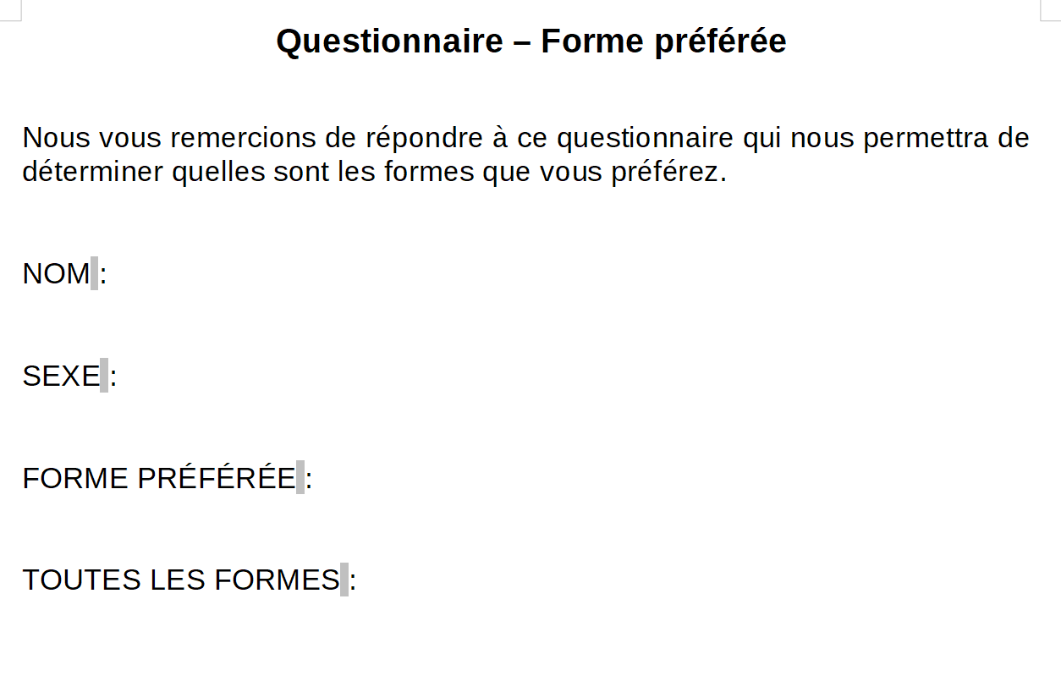
Figure 3 : Questionnaire initial sans les contrôles de formulaire.

Ajouter les contrôles de formulaire
L’étape suivante consiste à ajouter quatre contrôles de formulaire dans le document :
- Nom est une zone de texte.
- Sexe correspond à deux boutons (homme ou femme).
- Forme préférée est une liste d’options.
- Toutes les formes préférées est une série de cases à cocher.
Pour ajouter ces contrôles :
- Cliquez sur le menu Affichage > Barres d’outils > Contrôles de formulaire pour afficher la barre d’outils Contrôles de formulaire.
- Si les outils de la barre ne sont pas actifs, cliquez sur le bouton (Dés)Activer le mode Ébauche () pour les activer.
- Vous devez créer le champ Nom. Cliquez sur le bouton Zone de texte (). Vous allez devoir tracer la forme de la zone de texte dans votre document. Pour ce faire, maintenez le bouton gauche de la souris tout en dessinant la forme. Une fois qu’elle a atteint la taille souhaitée, relâchez le bouton gauche de la souris.
- Assurez-vous que le bouton (Dés)Activation des Assistants () soit activé (si ce bouton est bien activé, il sera entouré d’une bordure). Cliquez sur le bouton Contrôles supplémentaires () pour afficher la barre d’outils Contrôles supplémentaires.
- Vous devez créer le champ Sexe. Dans la barre d’outils Contrôles supplémentaires, cliquez sur le bouton Zone de groupe (). Comme pour l’étape 3, dessinez la forme. Lorsque vous relâcherez le bouton de la souris, l’Assistant Élément de groupe s’ouvrira.
  - Sur la première page de l’assistant (voir Figure 4), saisissez deux noms pour les champs d’options : Homme et Femme. Cliquez ensuite sur le bouton >> après chaque entrée. Pour passer à l’onglet suivant, cliquez sur le bouton Suivant >>.
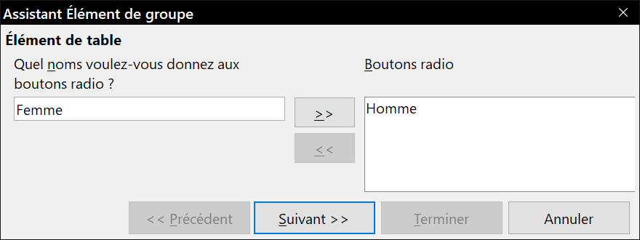
Figure 4 : Spécifier les noms pour les champs d’option.
  - À l’étape suivante, choisissez l’option Non, aucun champ particulier ne va être sélectionné (voir Figure 5). Cliquez sur le bouton Suivant >>.
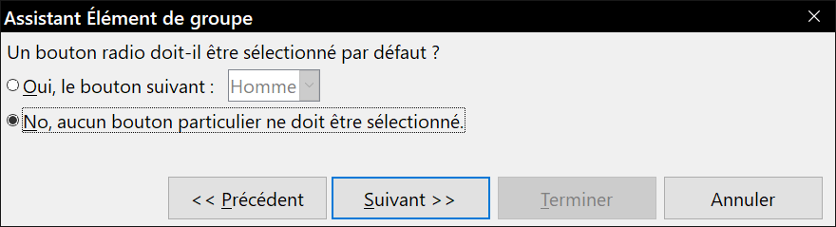
Figure 5 : Définir un choix par défaut.
  - Attribuez une valeur par défaut à vos options (voir Figure 6). Normalement, vous attribuerez la valeur 1 au premier champ et la valeur 2 au deuxième. Si vous avez plus de deux options, vous leur attribuerez les valeurs 3, 4 et ainsi de suite. Une fois terminé, cliquez sur le bouton Suivant >>.
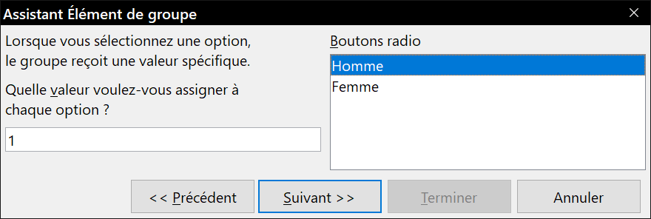
Figure 6 : Attribuer une valeur aux choix possibles.
  - Vous pouvez également attribuer une étiquette au groupe d’options (voir Figure 7). Dans notre exemple, supprimez simplement l’étiquette et cliquez sur le bouton Terminer.
- Vous devez ensuite créer la Zone de liste. Dans la barre d’outils Contrôles de formulaire, cliquez sur le bouton (Dés)Activation des assistants () pour désactiver les assistants. Cliquez ensuite sur le bouton Zone de liste ()et dessinez une zone de liste pour les formes préférées. Cette zone restera vide temporairement.
- Pour finir, vous devez créer les quatre cases à cocher pour la rubrique Toutes les formes préférées. Dans la barre d’outils Contrôles de formulaire, cliquez sur le bouton Case à cocher () et dessinez quatre cases à cocher, côte à côte sur la page.
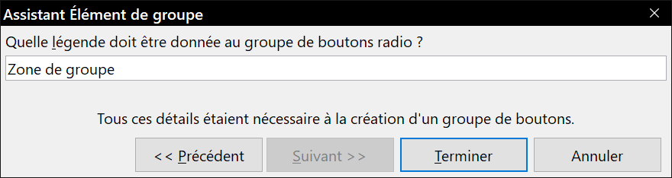
Figure 7 : Attribuer une légende au groupe de boutons d’options.
Votre document devrait ressembler à la Figure 8.
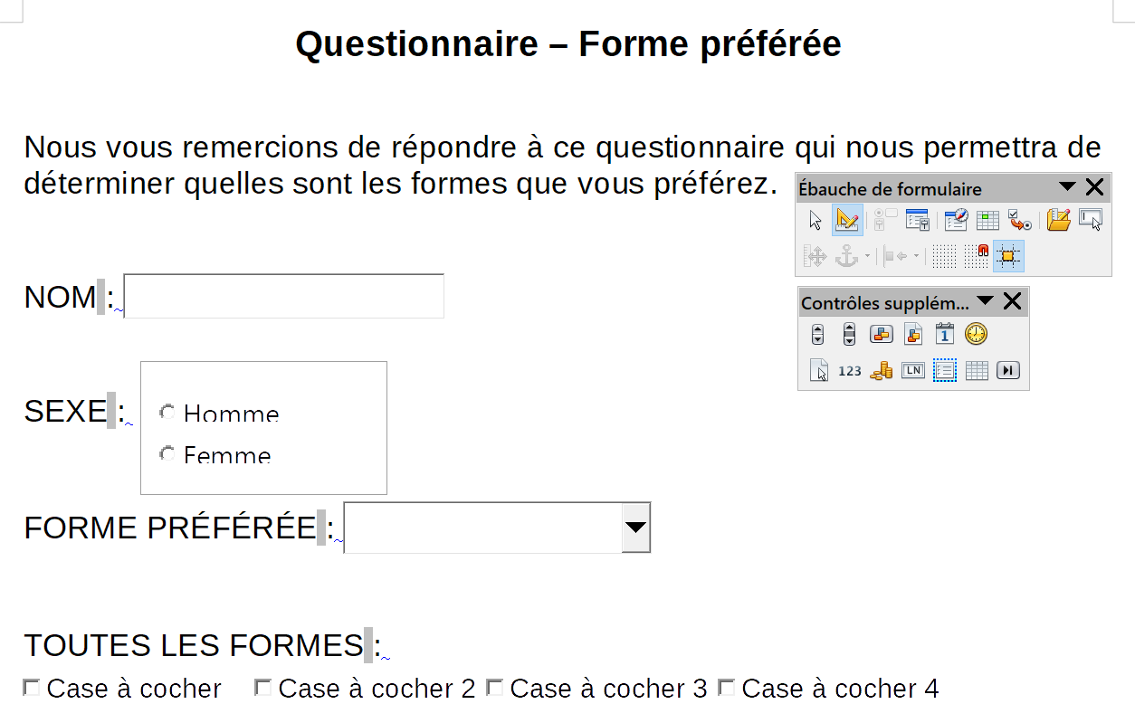
Figure 8 : Le questionnaire avec les contrôles.

Configurer les contrôles de formulaire
Aucun paramétrage supplémentaire n’est nécessaire pour les champs Nom et Sexe. Si vous le souhaitez, vous pouvez évidemment donner un nom à chaque contrôle et modifier leur apparence.
Par contre, la zone de liste doit être configurée pour ajouter la liste des options et le nom des cases à cocher doit être modifié (remplacer les noms par défaut : Case à cocher 1, Case à cocher 2, etc.).
- Assurez-vous que le mode ébauche est activé. Dans votre document, faites un double clic sur la zone de liste afin d’ouvrir la boîte de dialogue Propriétés : Zone de liste. Cliquez sur l’onglet Général.
- Dans la zone Entrées de liste (faites défiler les champs de la boîte de dialogue si celui-ci n’est pas visible), saisissez les noms des formes (Cercle, Triangle, Carré et Pentagone) l’un après l’autre. Après avoir inscrit le nom d’une forme, appuyez sur les touches Maj+Entrée de votre clavier pour pouvoir inscrire la suivante. Appuyez sur la touche Entrée de votre clavier une fois que vous aurez terminé de saisir toutes les formes. La Figure 9 illustre le résultat que vous obtiendrez.
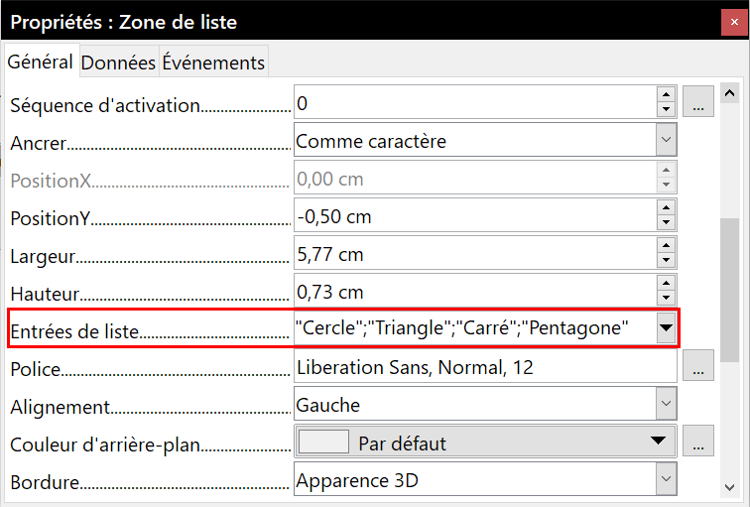
Figure 9 : Saisie des choix dans une zone de liste
- Faites un double clic sur la première case à cocher. La boîte de dialogue Propriétés : Case à cocher s’ouvre. Si vous n’avez pas fermé la boîte de dialogue Propriétés : Zone de liste, vous remarquerez que la boîte de dialogue Propriétés s’est modifiée pour afficher les propriétés de la case à cocher.
- Modifiez l’entrée du champ Étiquette en tapant Cercle à la place de Case à cocher, puis appuyez sur la touche Entrée de votre clavier. Le curseur s’est déplacé dans le champ Champ d’étiquette et, dans le document, le nouveau libellé de la case à cocher est affiché.
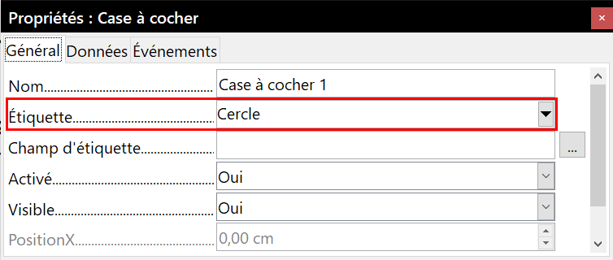
Figure 10 : La boite de dialogue Propriétés d’une case à cocher.
- De la même manière, modifiez l’étiquette des trois autres cases à cocher (Triangle, Carré et Pentagone).
- Fermez la boîte de dialogue Propriétés.
- Désactivez le mode Ébauche () et fermez les deux barres d’outils Contrôles de formulaire et Contrôles supplémentaires.
- Votre questionnaire est terminé. Il devrait ressembler à la Figure 11.
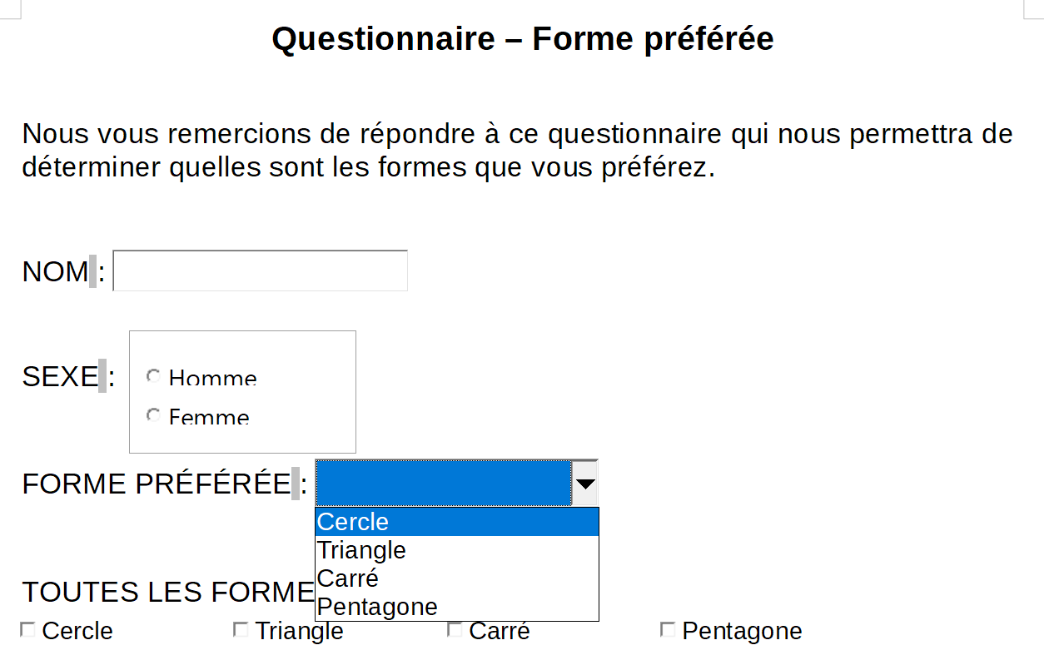
Figure 11 : Le questionnaire complet et terminé.

Touches de finition
Le questionnaire est terminé, mais vous pouvez encore le modifier. Par exemple, si vous envoyez ce questionnaire à d’autres personnes afin qu’elles le complètent, vous voudrez probablement que le questionnaire soit en lecture seule. Le destinataire pourra ainsi remplir le questionnaire sans pouvoir y apporter d’autres changements.
Pour enregistrer le document en lecture seule, cliquez sur le menu Fichier > Propriétés, dans la page Sécurité, cochez l’option Ouvrir le fichier en lecture seule.
- Remarque
Si le document est en lecture seule, toute personne répondant au questionnaire devra l’enregistrer en cliquant sur le menu Fichier > Enregistrer sous.

Accès aux sources de données
Les formulaires sont habituellement utilisés comme interface d’une base de données. Vous pouvez réaliser un formulaire qui permet à l’utilisateur de saisir des informations dans une base de données de contacts et, parce que c’est un document Writer, le formulaire peut contenir des images, des formatages, des tableaux et d’autres éléments afin qu’il soit exactement comme vous le souhaitez. De cette façon, modifier un formulaire est aussi simple que d’éditer un document.
LibreOffice peut accéder à de nombreuses bases de données, notamment ODBC, MySQL, Oracle JDBC, les feuilles de calcul et les fichiers textes. En général, il est possible d’accéder aux bases de données en lecture et en écriture ; les autres sources de données (comme des feuilles de calcul) sont en lecture seule.
- Conseil
Pour consulter la liste des bases de données prises en charge par votre système d’exploitation, cliquez sur le menu Fichier > Nouveau > Base de données. À la première étape de l’assistant Bases de données (voir Figure 12), sélectionnez l’option Se connecter à une base de données existante et déroulez la liste. Un exemple est montré en Figure 16.

Créer une base de données
Pour obtenir plus d’informations sur comment créer une base de données, référez-vous au chapitre 8, Débuter avec Base, du Guide du débutant. Cette section vous donnera un bref aperçu sur la création d’une base de données avec LibreOffice Base.
- Cliquez sur le menu Fichier > Nouveau > Base de données pour ouvrir l’Assistant Base de données (voir Figure 12).
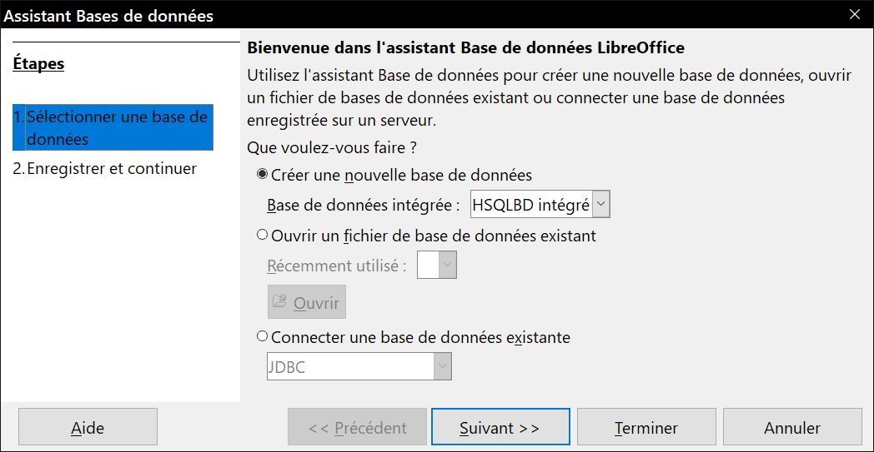
Figure 12 : L’assistant Bases de données.
- Cochez l’option Créer une nouvelle base de données et cliquez sur le bouton Suivant >>.
- À l’étape suivante, cochez les options Oui, je souhaite que la base de données soit référencée et Ouvrir la base de données pour édition. Référencer la base de données signifie qu’elle sera accessible à partir des autres modules de LibreOffice, notamment Writer et Calc. Il est impératif que vous cochiez cette option si vous voulez lui lier un formulaire.
- Cliquez sur le bouton Terminer et enregistrez la nouvelle base de données en lui donnant un nom. À la différence des autres documents LibreOffice, les bases de données doivent d’abord être enregistrées lorsque vous les créez.
Quand vous avez enregistré la base de données, la fenêtre principale de Base s’affiche (voir Figure 13). Elle comporte trois volets. Le volet de gauche correspond à la base de données et comporte les icônes Tables, Requêtes, Formulaires et Rapports.
L’étape suivante correspond à la création de la table. À nouveau, pour obtenir plus d’informations, référez-vous au chapitre 8, Débuter avec Base, du Guide du débutant. Nous allons créer une table simple pour exemple.
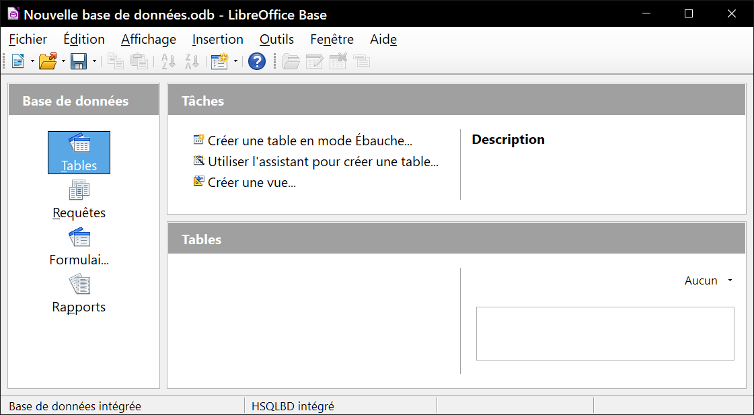
Figure 13 : La fenêtre principale de Base.
- Dans le volet de gauche, cliquez sur le bouton Tables. Dans les Tâches, faites ensuite un double clic sur l’option Créer une table en mode Ébauche…
- La fenêtre Ébauche de table s’affiche afin que vous précisiez à Base quels champs vous souhaitez créer. Dans cet exemple, nous allons créer trois champs : Nom, Adresse et Téléphone.
- Sur la première ligne, dans la colonne Nom de champ, saisissez ID. À côté, dans la colonne Type de champ, choisissez Integer [INTEGER]. Dans la partie grisée au début de la ligne (voir Figure 14), faites un clic droit pour ouvrir un menu contextuel. Sélectionnez Clé primaire. Le dessin d’une clé apparaîtra ensuite dans la partie grisée. Dans la partie Propriétés du champ en bas de la fenêtre, modifiez l’option AutoValeur en Oui. Dans la colonne Description, saisissez Clé primaire.
- Attention
Configurer la Clé primaire avec une AutoValeur définie sur Oui est primordial. Si ce n’est pas le cas, le formulaire que vous créerez plus tard sera plus difficile à utiliser et pourrait même générer des erreurs pour l’utilisateur. Assurez-vous de bien configurer la clé primaire !
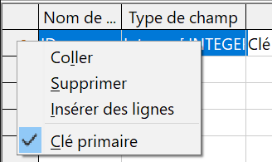
Figure 14 : Définir une clé primaire.
- Sur les trois lignes suivantes, saisissez Nom, Adresse et Téléphone dans la colonne Nom de champ. Dans la colonne Type de champ, acceptez la valeur par défaut Texte [VARCHAR] et laissez la colonne Description vide.
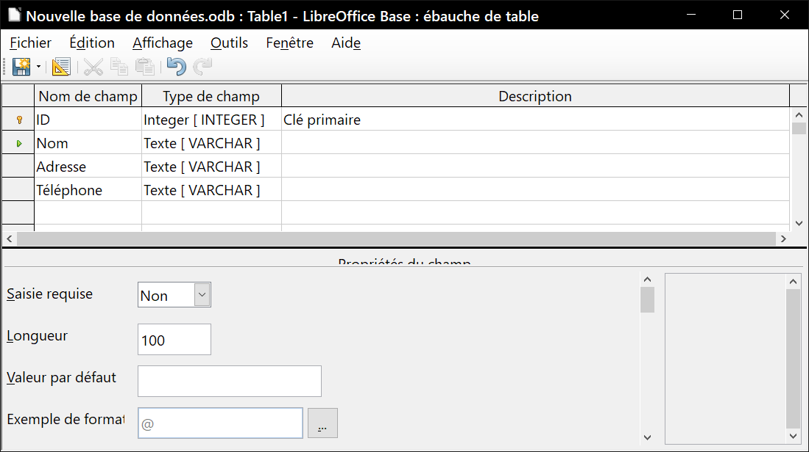
Figure 15 : Ébauche de la table de données.
- Enregistrez la table (via le menu Fichier > Enregistrer). Nommez la table comme vous le souhaitez et cliquez sur le bouton OK.
- Pour finir, fermez la fenêtre Ébauche de table pour retourner à la fenêtre principale du module Base. Si l’option Fichier > Enregistrer est disponible, cliquez dessus pour enregistrer toute la base de données.

Accéder à une source de données existante
Si une source de données (que ce soit une base de données ou une feuille de calcul) existe sur votre ordinateur, il suffit de le préciser à LibreOffice. Cette procédure s’appelle référencer une source de données.
Pour référencer une source de données :
- Cliquez sur le menu Fichier > Nouveau > Base de données pour lancer l’assistant Base de données.
- Sélectionnez l’option Se connecter à une base de données existante et choisissez le type de base de données dans la liste déroulante (voir Figure 16).
- Cliquez sur le bouton Suivant >> et suivez les instructions pour sélectionner la base de données à référencer (la procédure varie en fonction du type de la source de données).
- À l’étape suivante, enregistrez la base de données et continuez. Veillez à bien cocher l’option Oui, je souhaite que la base de données soit référencée. Décochez l’option Ouvrir la base de données pour édition ; vous avez juste besoin de référencer la base de données et non l’éditer.
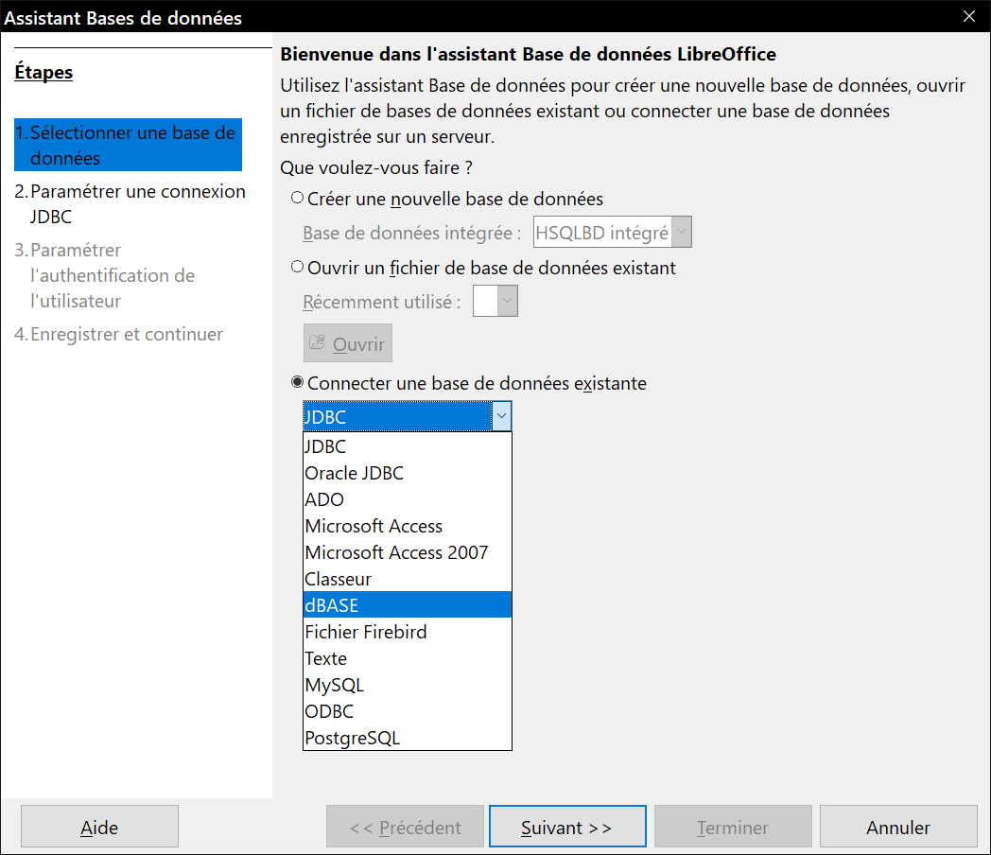
Figure 16 : Se connecter à une source de données existantes grâce à l’assistant Bases de données.

Créer un formulaire pour la saisie de données
Que vous créiez une nouvelle base de données ou qu’elle existe déjà, vous devez la référencer dans LibreOffice (voir la section « Accéder à une source de données existante » pour plus d’informations). À noter que, si le référencement n’a pas été effectué au moment voulu (par exemple, lors de la création ou lors de l’accès à une source existante), il est toujours possible de le faire a posteriori via le menu Outils > Options > LibreOffice Base > Base de données. Une fois référencée, lier votre formulaire à la source de données est simple. Suivez la procédure ci-après pour lier le formulaire à une source de données référencée.
- Créer un nouveau document texte (Fichier > Nouveau > Document texte).
- Concevez votre formulaire sans pour autant y mettre les champs. Vous pourrez bien entendu le modifier par la suite.
- Affichez la barre d’outils Contrôles de formulaire (via le menu Affichage > Barres d’outils > Contrôles de formulaire).
- Si nécessaire, cliquez sur le bouton (Dés)Activer le mode Ébauche () pour activer le mode Ébauche sur le document. Si le mode Ébauche est désactivé, la plupart des boutons de la barre d’outils Contrôles de formulaire sont grisés, c’est-à-dire inactifs. Si le bouton (Dés)Activer le mode Ébauche est également grisé, cliquez sur le bouton Sélectionner () pour l’activer.
- Ajoutez les contrôles à votre formulaire et configurez-les (comme décrit précédemment, notamment dans les sections « Insérer un contrôle de formulaire » et « Configurer les contrôles »).
Maintenant, vous allez lier votre formulaire à une source de données référencée.
- Cliquez sur le bouton Formulaire () dans la barre d’outils Contrôles de formulaire, pour ouvrir la boîte de dialogue Propriétés du formulaire. Vous pouvez également faire un clic droit sur n’importe quel champ inséré dans votre formulaire et sélectionner Formulaire… dans le menu contextuel.
- Dans la boîte de dialogue Propriétés du formulaire, cliquez sur l’onglet Données (Figure 17).
  - Définissez la Source de données : choisissez la source de données dans la liste des sources de données référencées.
  - Définissez le Type de contenu : choisissez Table.
  - Définissez le Contenu : choisissez la table à laquelle vous souhaitez accéder.
  - Fermez la boîte de dialogue.
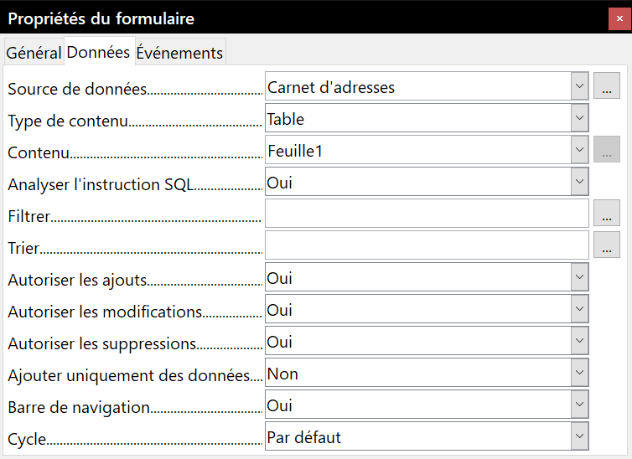
Figure 17 : Propriétés du formulaire – Connexion à une source de données
- Pour chaque contrôle de formulaire, affichez la boîte de dialogue Propriétés : cliquez sur le contrôle pour le sélectionner (de façon à ce que des poignées vertes apparaissent autour), puis faites un clic droit et sélectionnez Contrôle… dans le menu contextuel ou cliquez sur le bouton Contrôle () dans la barre d’outils Contrôles de formulaire.
- 4) Dans la boîte de dialogue Propriétés, cliquez sur l’onglet Données (voir Figure 18). Si vous avez défini correctement la source de données du formulaire, l’option Champ de données contiendra une liste des différents champs de la source de données (par exemple : Nom, Adresse et Téléphone). Sélectionnez le champ souhaité.
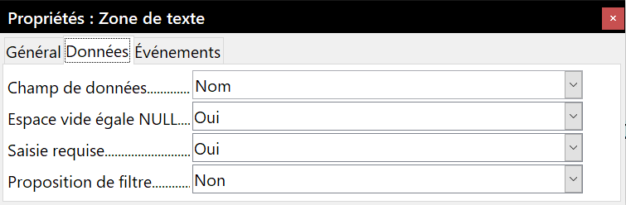
Figure 18 : Propriétés d’un contrôle de formulaire – Page données.
- Répétez cette opération pour chaque contrôle jusqu’à ce qu’ils soient tous assignés à un champ.
- Conseil
Si vous avez créé une base de données dans LibreOffice Base et que l’AutoValeur de votre clé primaire est définie sur Oui, ce champ n’aura pas besoin de faire partie de votre formulaire. Par contre, si elle est définie sur Non, vous devez inclure ce champ dans votre formulaire et les utilisateurs devront saisir une valeur unique dans ce champ lorsqu’ils feront une nouvelle saisie, ce qui n’est pas recommandé.

Saisir des données dans un formulaire
Une fois que vous avez créé votre formulaire et qu’il a été lié à une base de données, vous pouvez l’utiliser pour saisir de nouvelles données dans votre source de données ou pour modifier des données déjà présentes.
- Assurez-vous que le mode Ébauche est désactivé. Cliquez sur le bouton (Dés)Activer le mode Ébauche () pour désactiver le mode Ébauche. Si le mode Ébauche est désactivé, la plupart des boutons de la barre d’outils Contrôles de formulaire sont grisés, c’est-à-dire inactifs.
- Assurez-vous également que la barre d’outils Navigation pour formulaire (voir Figure 19) soit affichée (Affichage > Barres d’outils > Navigation pour formulaire). Par défaut, cette barre d’outils apparaît en bas de l’espace de travail.
Figure 19 : Barre d’outils Navigation de formulaire.
- Si des données existent dans la source de données, utilisez les boutons de contrôle dans la barre d’outils Navigation pour formulaire pour vous déplacer dans les différents enregistrements. Vous pouvez modifier ces enregistrements en éditant les données dans le formulaire. Pour enregistrer les éventuelles modifications, appuyez sur la touche Entrée de votre clavier lorsque le curseur se trouve dans le dernier champ. Une fois les données enregistrées, l’enregistrement suivant s’affiche.
- Si aucune donnée n’existe dans la source de données, vous pouvez commencer à saisir des informations dans les champs du formulaire. Pour enregistrer des données, appuyez sur la touche Entrée de votre clavier lorsque le curseur se trouve dans le dernier champ.
- D’autres fonctions peuvent être exécutées à partir de la barre d’outils Navigation pour formulaire, y compris la suppression ou l’ajout d’un enregistrement.
- Remarque
Si un utilisateur complète le formulaire et que le message d’erreur “Attempt to insert null into a non-nullable column” s’affiche, il est nécessaire que le concepteur du formulaire vérifie que l’AutoValeur de la Clé primaire soit bien définie sur Oui. Ce message d’erreur empêche l’utilisateur d’enregistrer des données sujettes aux doublons.

Personnalisation avancée d’un formulaire

Lier une macro à un contrôle de formulaire
Vous pouvez configurer n’importe quel contrôle de formulaire (par exemple : zone de texte ou bouton radio) pour qu’il exécute une action qui sera déclenchée par un événement. Pour visualiser la liste complète des événements, double-cliquez sur le contrôle de formulaire lorsque le mode Ébauche est activé. La boîte de dialogue Propriétés s’affiche. Cliquez sur l’onglet Événements.
Pour assigner une macro à un événement :
- Créez la macro. Pour plus de détails sur la création de macros, référez-vous au chapitre 13, Débuter avec les macros, du Guide du débutant.
- Assurez-vous que le mode Ébauche est activé. Faites un double clic sur le contrôle de formulaire pour afficher la boîte de dialogue Propriétés. Cliquez sur l’onglet Événements.
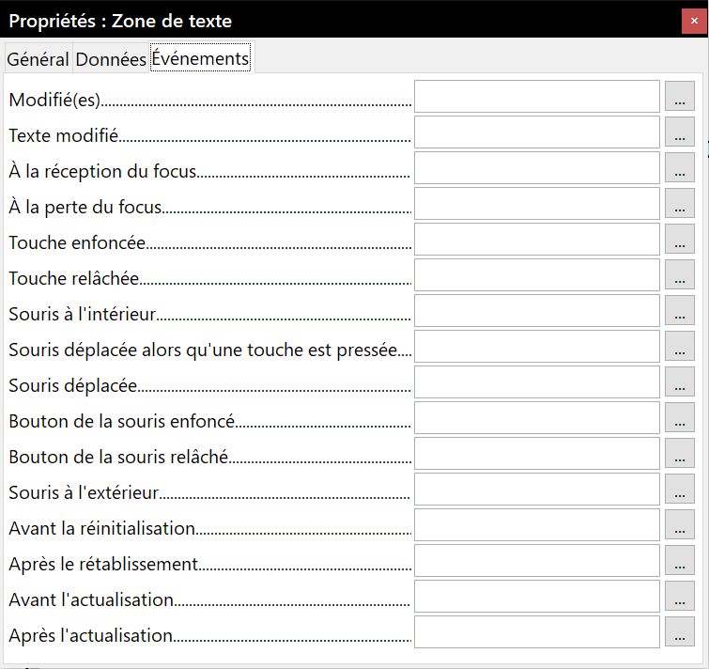
Figure 20 : La boite de dialogue Propriétés d’un contrôle – Page Événements
- Cliquez sur le bouton de Navigation pour afficher la boîte de dialogue Assigner une action (voir Figure 21).
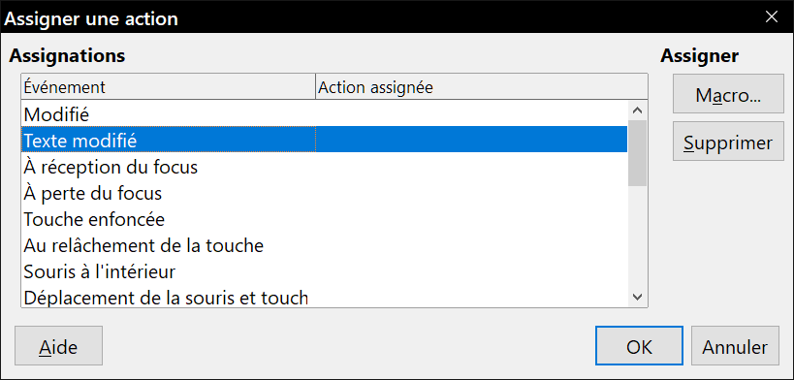
Figure 21 : La boite de dialogue Assigner une action.
- Cliquez sur le bouton Macro et sélectionnez la macro dans la boîte de dialogue Sélecteur de macro. Vous revenez à la boîte de dialogue Assigner une action. Répétez l’opération autant de fois que nécessaire, puis cliquez sur le bouton OK pour fermer cette boîte de dialogue.
Les macros peuvent également être assignées à des événements relatifs au formulaire dans son ensemble. Pour les assigner de cette façon, faites un clic droit dans le document, sélectionnez Formulaire… dans le menu contextuel et cliquez sur l’onglet Événements.

Documents en lecture seule
Une fois le formulaire créé, il est nécessaire que la personne qui l’utilise puisse accéder aux informations stockées dans la base de données et/ou qu’elle complète le formulaire sans modifier la mise en page. Le document doit donc être en lecture seule. Pour enregistrer le document en lecture seule, cliquez sur le menu Fichier > Propriétés > Sécurité, puis cochez l’option Ouvrir le fichier en lecture seule.

Affiner les permissions d’accès à la base de données
Par défaut, lorsqu’un utilisateur accède à une base de données depuis un formulaire, n’importe quel changement peut être apporté : des informations peuvent être ajoutées, supprimées ou modifiées. Ce comportement peut ne pas vous convenir : vous pouvez donc faire en sorte que, par exemple, l’utilisateur soit uniquement autorisé à ajouter de nouveaux enregistrements et qu’il lui soit interdit de supprimer des enregistrements existants.
En mode Ébauche, faites un clic droit sur un contrôle et cliquez sur Formulaire… dans le menu contextuel. Différentes options sont disponibles dans la page Données de la boîte de dialogue Propriétés du formulaire (voir Figure 22) : autoriser les ajouts, autoriser les suppressions, autoriser les modifications et n’ajouter que des données. Définissez ces options sur Oui ou Non pour contrôler les accès que l’utilisateur aura sur la base de données.
Les champs individuels peuvent également être protégés. Cette fonction s’avère utile si vous voulez qu’un utilisateur puisse seulement modifier une partie d’un enregistrement et que le reste lui soit présenté en lecture seule (par exemple : une liste de stock où la description des éléments est fixe et seule la quantité peut être changée).
Pour mettre un champ individuel en lecture seule, faites un clic droit sur le contrôle de formulaire lorsque le document est en mode Ébauche. Cliquez ensuite sur Contrôle… dans le menu contextuel. Cliquez sur l’onglet Général dans la boîte de dialogue et définissez l’option Lecture seule sur Oui.
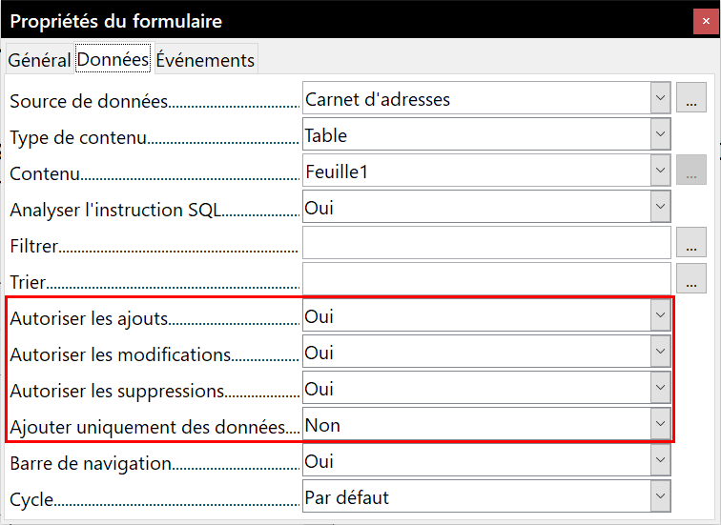
Figure 22 : La boite de dialogue Propriétés du formulaire-Page Données.

Options de formatage d’un contrôle de formulaire
Vous pouvez personnaliser de plusieurs manières, toutes disponibles via le mode Ébauche, l’apparence d’un contrôle de formulaire et la façon dont il se comporte. Faites un clic droit sur un contrôle de formulaire, puis cliquez sur Contrôle… dans le menu contextuel. Dans la boîte de dialogue Propriétés, choisissez l’onglet Général.
- Définissez une étiquette pour le contrôle dans le champ Étiquettes (à ne pas confondre avec Champ d’étiquette). Certains contrôles de formulaire, comme les boutons ou les boutons radio, ont une étiquette visible qui peut être définie. D’autres contrôles de formulaire, comme les zones de texte, n’en ont pas.
- Dans le champ Imprimable, définissez si le document est destiné à l’impression.
- Dans le champ Police, définissez la police d’écriture et sa taille pour un champ d’étiquette. Cette option n’affecte pas la taille des cases à cocher et des boutons radio.
- Pour une zone de texte, vous pouvez définir la longueur maximale du texte. Cette fonction est très utile lors de l’ajout d’un enregistrement dans une base de données. En effet, chaque champ de texte d’une base de données est limité. Si le texte saisi est trop long, LibreOffice affiche un message d’erreur. En calquant la longueur maximale d’un contrôle de formulaire sur celle d’un champ de texte d’une base de données, vous êtes sûr de ne jamais générer un message d’erreur.
- Vous pouvez définir les paramètres par défaut d’un contrôle de formulaire. Par défaut, un contrôle apparaît vide ou aucune option n’est sélectionnée. Vous pouvez faire en sorte que le contrôle affiche une option particulière ou qu’un élément de liste soit sélectionné.
- Dans les contrôles de formulaire où un mot de passe doit être saisi, définissez le champ Caractères pour mot de passe (par exemple sur *) afin que, lorsque l’utilisateur saisira son mot de passe, ce sont les caractères choisis qui s’afficheront, mais son mot de passe sera bien enregistré.
- Vous pouvez ajouter, dans les champs Complément d’information et Texte d’aide, des informations supplémentaires ainsi qu’un texte d’aide à un contrôle de formulaire.
- D’autres formatages (comme la couleur d’arrière-plan, l’affichage 3D, le formatage du texte, les barres de défilements, les bordures, etc.) permettent d’améliorer l’apparence du contrôle.

